โครงการประกวดสร้างสรรค์สิ่งประดิษฐ์จากวัสดุเหลือใช้ปี2557

ชิงถ้วยพระราชทานพระเจ้าวรศ์เธอพระองค์เจ้าศรีรัศม์ พระวรชายา

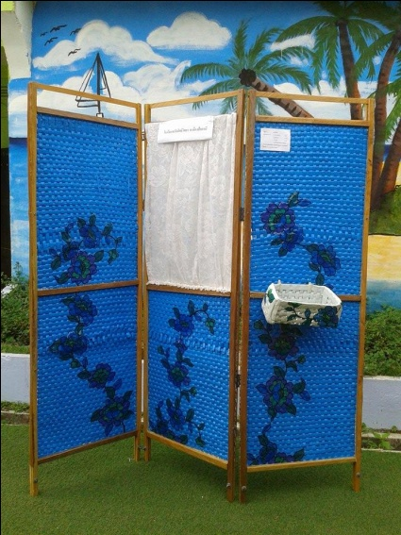

ภาพชนะเลิศการการแข่งขันโครงการประกวดสร้างสรรค์สิ่งประดิษฐ์จากวัสดุเหลือใช้ปี2557

ประเภทของใช้ในครัวเรือน

รางวัลชนะเลิศโครงการประกวดสร้างสรรค์สิ่งประดิษฐ์จากวัสดุเหลือใช้ปี2557

ชิงถ้วยพระราชทานพระเจ้าวรศ์เธอพระองค์เจ้าศรีรัศม์ พระวรชายา

ระดับมัธยมศึกษา ประเภทของใช้ครัวเรือน

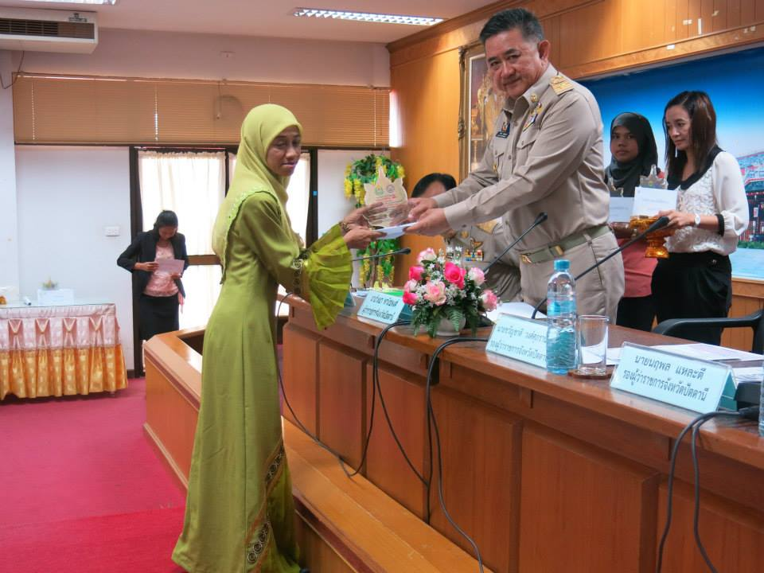

รับถ้วยรางวัลชนะเลิศกับท่านผู้ว่าราชการปัตตานี ที่ศาลากลางจังหวัดเมื่อวันที่ 25 กันยายน 2557

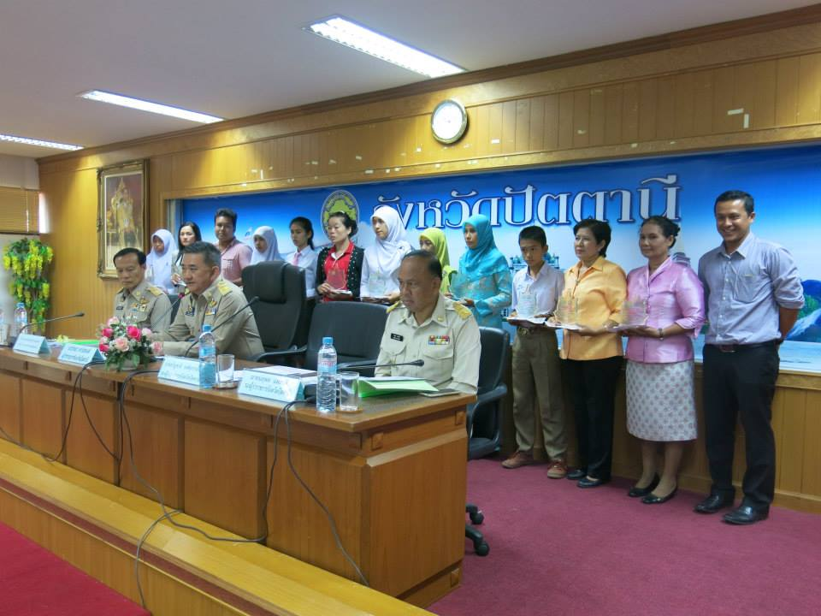

ถ่ายรูปเป็นที่ระลึกเมื่อวันที่ 25 กันยายน 2557

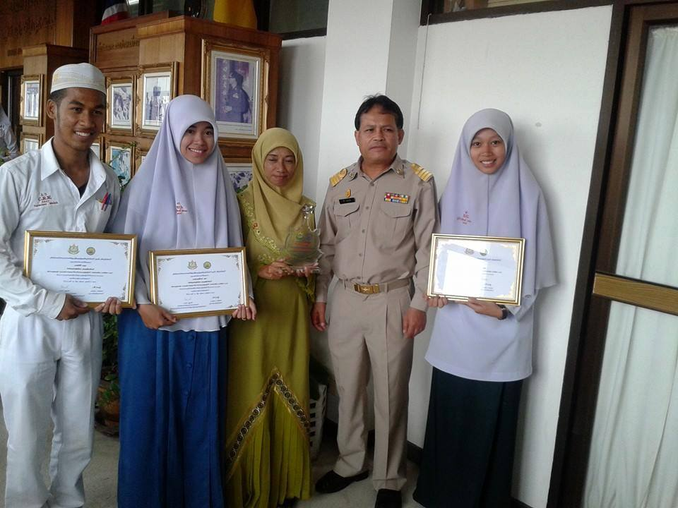

นักเรียนถ่ายร่วมกับผู้อำนวยการสำนักงานทรัพยากรและสิ่งแวดล้อมจังหวัดปัตตานี

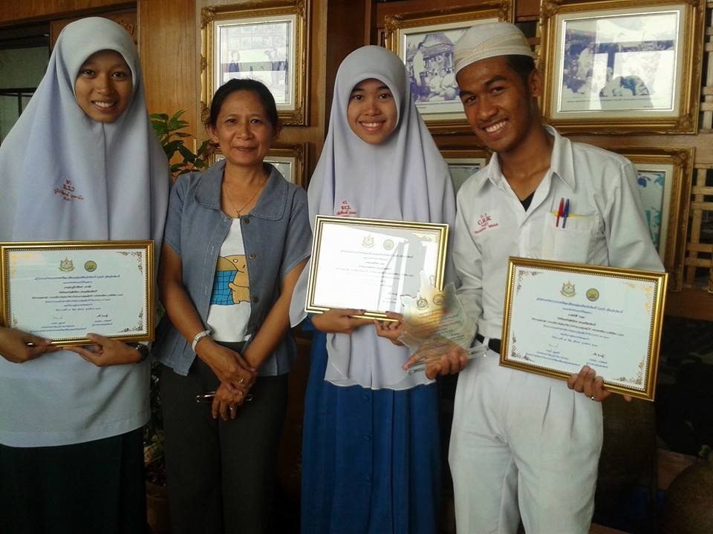

นักเรียนถ่ายรูปกับเจ้าหน้าที่สำนักงานทรัพยากรและสิ่งแวดล้อมจังหวัดปัตตานี

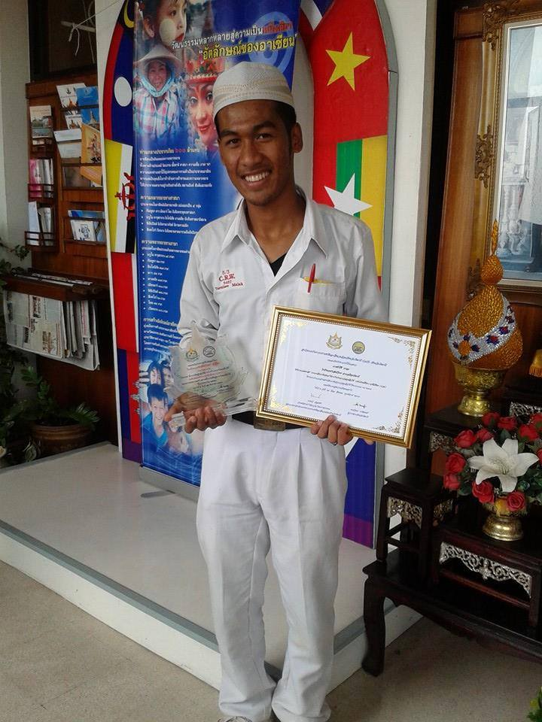

ภูมิใจในผลงานและความสำเร็จในวันนี้

โครงการประกวดสร้างสรรค์สิ่งประดิษฐ์จากวัสดุเหลือใช้ปี2557 ระดับจังหวัด

ชิงถ้วยพระราชทานพระเจ้าวรวงศ์เธอพระองค์เจ้าศรีรัศม์ พระวรชายา

แข่งขันกันวันที่ 6 พฤศจิกายน 2557 ณ ตึกคอมพิวเตอร์ มหาวิทยาลัยราชภัฎสงขลา จังหวัดสงขลา

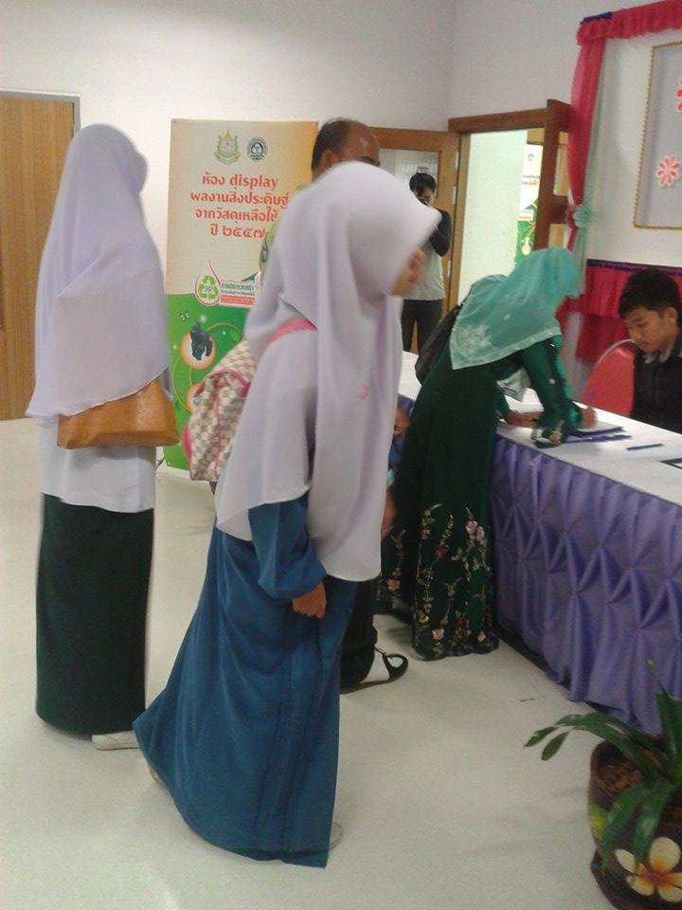

ลงทะเบียนการแข่งขันระดับจังหวัด ที่จัวหวัดสงขลา

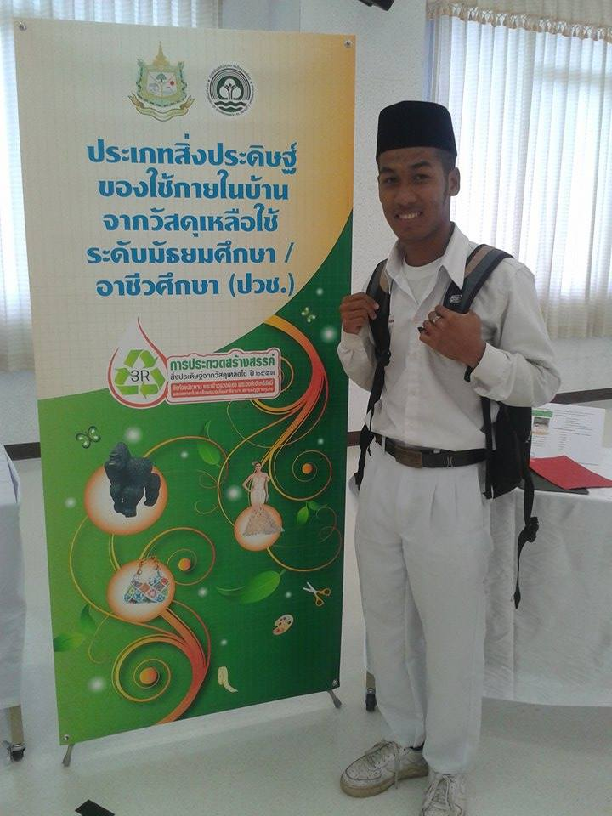

ถ่ายรูปกับป้ายการแข่งขัน

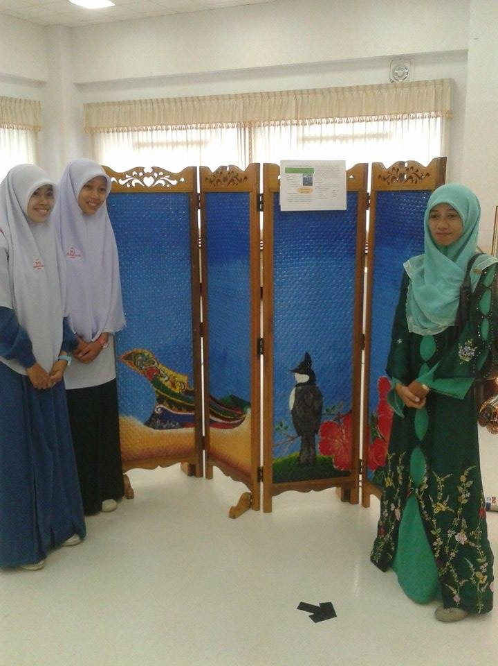

ภาพชนะเลิศระดับจังหวัด 14 จังหวัดภาคใต้เป็นตัวแทนระดับจังหวัดเพื่อชิงชิงระดับประเทศ